- 2019 年8月考季试卷3：

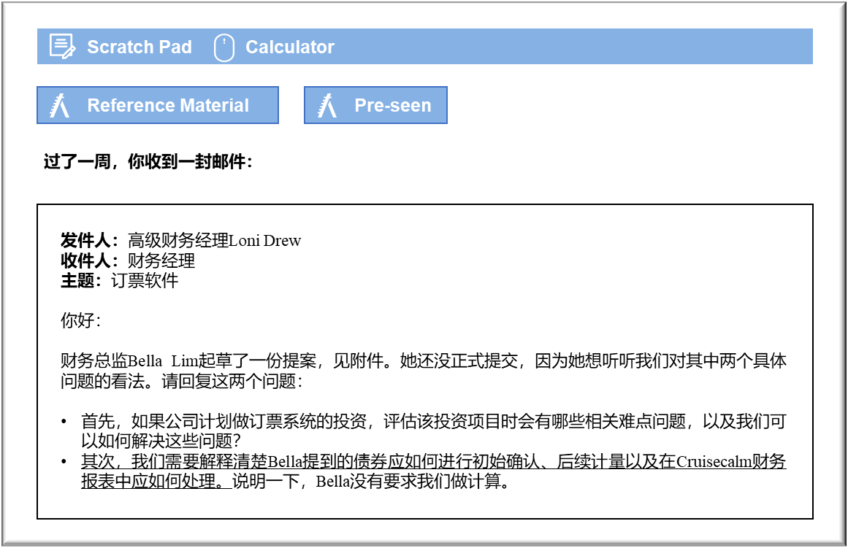MANAGEMENT CASE STUDY AUGUST 2019 EXAM ANSWERS

Variant3 Task2
These answers have been provided by CIMA for information purposes only. The answers created are indicative of a response that could be given by a good candidate. They are not to be considered exhaustive, and other appropriate relevant responses would receive credit.

CIMA will not accept challenges to these answers on the basis of academic judgement.

要求1：评估投资
信息系统投资中最直接的挑战在于：预测现金流量很难确定。我们知道有潜在收益，但这可能不足以证明这笔巨额支出的合理性。在系统就绪之前，我们不知道会获得什么好处；可以将实际结果与历史预订进行比较。我们希望，为潜在的旅客提供可靠、准确的游轮行程价格会增加销售量，但不知道发生这种情况的程度如何。新系统将需要大量支出，我们不一定知道定价过高在多大程度上导致预订流失。
第二个挑战是：董事会必须更清楚地说明可用的相关选项。财务总监表示，需要在存在缺陷的预订系统和花费N$8000万元采购全新系统之间做出选择。由于存在缺陷的预订系统并不可靠，并且似乎在牺牲营业收入，因此，如果这是正在考虑的唯一备选方案，则董事会别无选择，只能投资新方案。但是，对于预订系统的问题，可能会有更具成本效益的处理办法，将同时节省时间和金钱。财务总监提出的解决方案除了急需纠正定价错误外，似乎几乎没有提供任何附加价值。
通过对现有系统下的定价错误程度以及错误影响预订的程度进行量化，可以克服第一个挑战。Cruisecalm可以让销售人员分析大量被取消的预订，并让他们手动计算正确的报价。如果报价略微高估，则不太可能导致客户退出。这些客户已经输入了他们的联系方式，因此Cruisecalm可以联系他们，然后以正确的价格提供相同的游轮行程。客户对此类更正报价的反应将有助于确定，投资于更可靠的预订系统是否可以提高营业收入。如果更正报价只能带来少量销售业绩，那么购买这个套装就毫无意义了。
Cruisecalm的销售和系统人员应调查是否确实需要整体更换系统。预订系统旨在针对不断变化的价格进行更新，因此财务总监认为更新频率太高可能毫无根据。
分析不正确的报价可能会相对容易地确定系统的哪个部分需要更新，从而更正错误。还应该回顾过去，确定预订开始取消的时间是否与某次更新或升级相吻合，这将有助于缩小应调查的调整范围。在评估通过采购新系统而增加的营业收入时，应该记住，即使新系统是标准程序套装，但任何新系统都可能存在错误。

要求2：债券
债券的处理方法在《国际会计准则第32号——金融工具：列报》（IAS 32）中有规定。债券是一种属于IAS范围内的金融工具，不受任何除外条款约束。债券是一种金融负债，因为它具有将现金交付给另一实体的合同义务。
债券的成本应根据发行时相对于面值的折扣来确定。赎回时，这笔债券的价值将为N$2.8亿元，但购买者在发行时将仅支付N$2亿元。N$8000万元的折扣将在债券的五年期限内按权责发生制确认为财务费用。
根据IAS 32的规定，Cruisecalm须在债券发行日确认N$2亿元的负债，这显然是该安排的经济实质。每年的利息费用将确定为复利利率，在五年内将从N$2亿元增加到N$2.8亿元。年利息将在Cruisecalm的损益表中确认为财务费用。
年度利息费用不会支付给债券持有人，因此会增加财务状况表中非流动负债的数值。当债券的还款日期在一年之内时，该负债将转换为流动负债。这项债券将在第五年末以现金支付。

